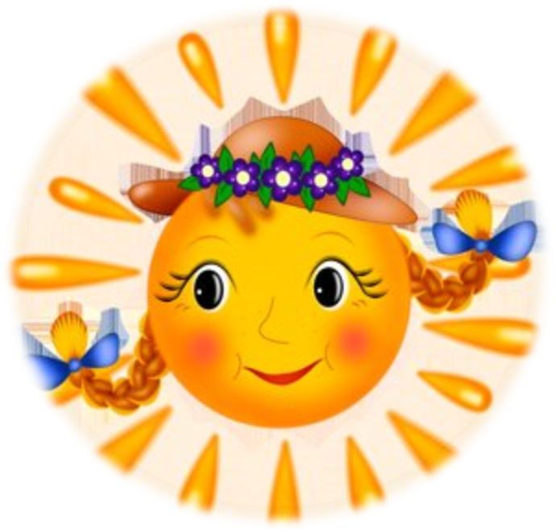
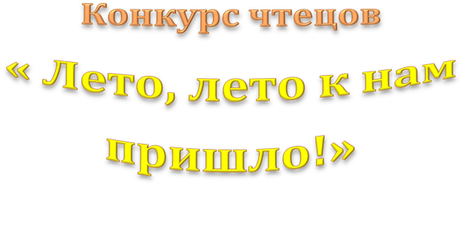

3 июля в детском саду прошёл конкурс чтецов. Это был необыкновенный день, все очень волновались, ведь каждому хотелось хорошо выступить.
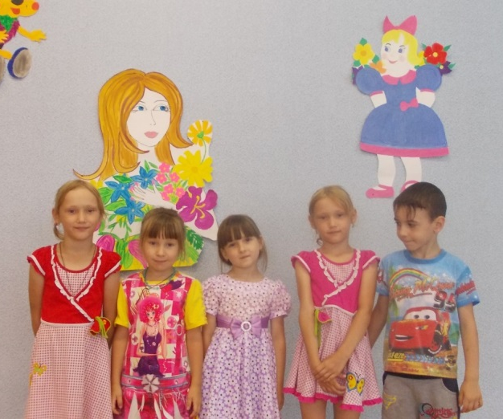
Что такое лето?
Это много света,
Это поле, это лес,
Это тысячи чудес,
Это в небе облака,
Это быстрая река,
Это яркие цветы,
Это синь высоты.

А какое оно лето, нам об этом рассказали ребята старшей группы ( Дарина Ф. Влад Дз. Стас К. Сабрина Т. Эвелина)
Про дождик нам рассказала Макарьина Эльвира.
Если плачу – не беда,
Вместо слёз течёт вода.
Я такой плакучий
Из-за серой тучи.

- Все взрослые и дети любят лето! За теплое и ласковое солнце! Именно об этом пойдет речь в следующем стихотворении Юрия Кушака «Солнышки – подсолнышки», а прочла его нам Максимович Лера и Ишматова Диана «Лето»

Зелёный Человечек
На лугу живёт.
Поёт он звонко песни,
Всё лето напролёт.
Но лето завершается
И песенка кончается.
И зябнет Человечек
Зелёненький (Кузнечик)

Стихотворение с таким же названием «Кузнечик » Сергея Козлова прочитал Финагеев Станислав.

Колокольчик голубой
Поклонился нам с тобой.
Колокольчики-цветы
Очень вежливы. А ты?
Спросил у ребят своим стихотворением Фролов Валентин.
Скнарь Артём и Саватеев Виталя рассказали нам про летние месяцы лета.

Теплый, длинный-длинный день,
В полдень - крохотная тень,
Зацветает в поле колос,
Подает кузнечик голос,
Дозревает земляника,
Что за месяц, подскажи-ка?
(июнь)

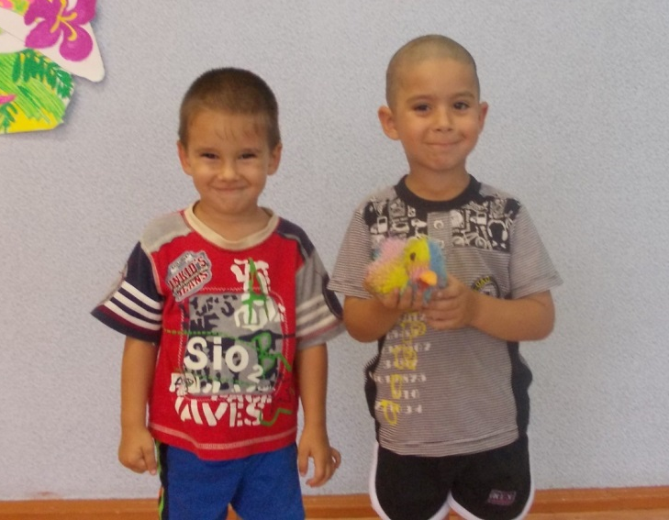
Солнце обжигается,
От жары все маются,
Что за месяц это
В середине лета? (Июль)

Белые овечки
Не сидят на печке.
А плывут издалека
Кучевые… (облака.)

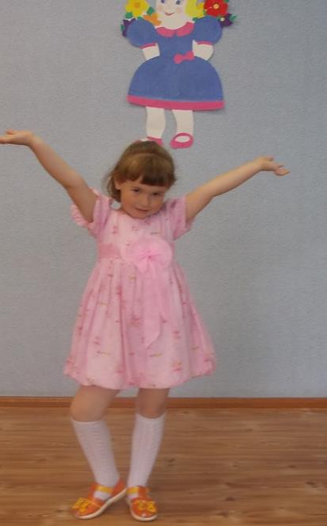
Беленькие гуси
по небу летят.
Беленькие гуси
Солнце скрыть хотят.
(Облака.)

А какие ещё бывают облака мы узнали из стихотворения С.Козлова «Облака» в исполнении Буковской Сони .

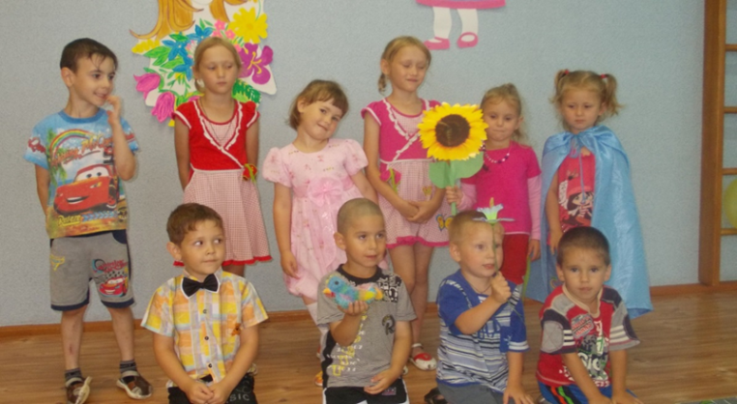
Победителями конкурса чтецов стали: Финагеев С., Буковская С., Скнарь А., Савватеев В., Фролов В. Поздравляем победителей!
Музыкальный руководитель – Ожегова Ирина Владимировна

